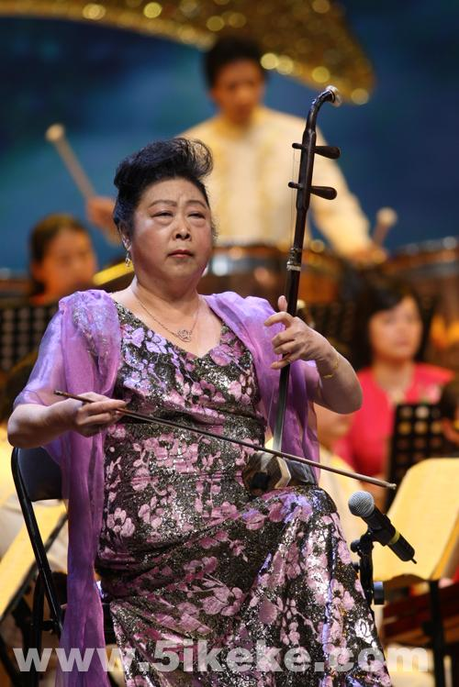
http://www.musiceol.com/news/html/2009-10/images/2009101795718843.jpg
2009.10.16 出席第七屆中國音樂金鐘獎

